Выпуск №2 (28) ноябрь 2017

**Киёвская СОШ**

Агропоколение

**На занятии в агроклассе**

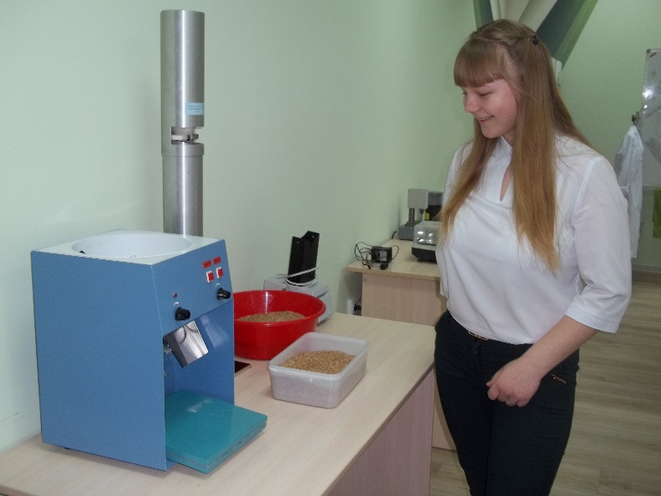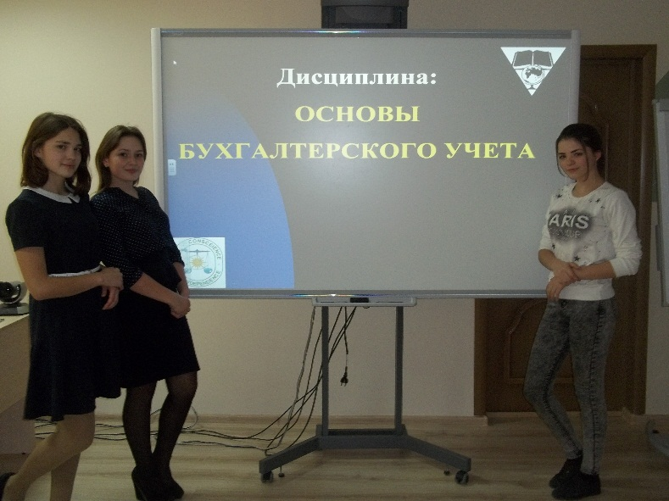

С 2013 года в Ялуторовском районе реализуется программа сетевого проекта под названием «Агропоколение». Занятия проходят во вне учебное время бесплатно на территории профессиональной организации ГАПОУ ТО «Агротехнологический колледж». Ребята здесь знакомятся с условиями работы агропромышленного комплекса, с профессиями, которые можно будет в дальнейшем получить в этом учреждении, а летом попробовать себя в работе на предприятиях местных совхозов. Занятия имеют теоретическую и практическую направленность. Каждый вторник они с удовольствием посещают их.

В этом учебном году (2017-2018) получают профессиональную подготовку в агроклассе учащиеся 10 класса по направлениям:

- «Слесарь по ремонту сельскохозяйственных машин и оборудования»;

- «Оператор по обработке цифровой информации»;

- «Овощевод».

Желаем им крепких знаний по выбранным дисциплинам и хорошей профессиональной подготовки.

Елена Николаевна ШИРЯЕВА,

учитель технологии

Сделано в школьном ПРЕСС-ЦЕНТРЕ РДШ

Сделано в школьном ПРЕСС-ЦЕНТРЕ ДШО «Ровесник»